INSTRUCCIONES A LOS DEPARTAMENTOS PARA LA BAREMACIÓN DE LOS CANDIDATOS DE LA BOLSA DE PROFESORES SUSTITUTOS

1. CALENDARIO

2. APROBACIÓN DE LOS CRITERIOS DE AFINIDAD

Con carácter previo a la aprobación de la baremación, los Departamentos acordarán los criterios de afinidad para cada una de las áreas de conocimiento, indicando las áreas afines (de la misma rama o subrama del conocimiento) y totalmente afines (coincidencia total con el área de conocimiento o, en supuestos excepcionales y debidamente motivados, subáreas). El resto de las áreas se considerará no afín.
Tales criterios de afinidad se harán constar para cada área en un informe que se registrará en el apartado “Criterios” del formulario de baremación, conforme se especifica más adelante.

3. MÉRITOS BAREMABLES

3.1. Según lo dispuesto en el Reglamento sólo podrán puntuar los méritos acreditados conforme a las indicaciones establecidas en el baremo:
- La baremación de la docencia universitaria exige la acreditación de los créditos por los que se ha estado contratado o número de créditos u horas impartidas. Si no se acredita ese extremo no se barema este mérito.
- La baremación de la docencia no universitaria exige la acreditación mediante contrato o nombramiento. Si no se acredita ese extremo no se barema este mérito.
- La baremación de los cursos universitarios impartidos exige acreditación del carácter universitario del Curso y el número de horas impartidas por el candidato.
- La experiencia profesional ha de estar debidamente acreditada mediante certificado de vida laboral o documento análogo.
3.2. No se podrán valorar el mismo mérito en dos apartados distintos del baremo.

4. INFORME DE LA VALORACIÓN DEL DEPARTAMENTO

El Departamento otorgará hasta un máximo de 10 puntos a cada candidato en función de los criterios aprobados para cada área de conocimiento por el Consejo de Departamento. Los criterios establecidos y la puntuación otorgada a cada candidato conforme a los mismos se harán constar en un informe que se registrará en el apartado “Criterios” del formulario de baremación, conforme se especifica a continuación.

5. DIRECCIÓN DE CONTACTO

Para resolver problemas y dudas sobre el manejo del formulario:
incidencias.bolsasustitutos@uca.es.
Para otras consultas sobre la convocatoria o el procedimiento:
planificacion.personal@uca.es.

INDICACIONES PARA EL REGISTRO DE LA BAREMACIÓN DE SOLICITANTES
DE LA BOLSA DE PROFESORES SUSTITUTOS

La baremación de cada solicitante para cada una de las áreas se llevará a cabo a través de un formulario telemático al que se accede a través de la dirección:

http://posgrado.uca.es/intranet

Se ha habilitado un perfil de acceso al formulario de baremación a todos los directores/as y secretarios/as de Departamento, además de los gestores/as y responsables de área que han sido comunicados para tal propósito.

Los usuarios con perfil de acceso, una vez introducido su nombre de usuario y contraseña de uso habitual en los servicios de red de la Universidad, pueden ver en el lado derecho de la pantalla un cuadro “Accesos directos” como este:

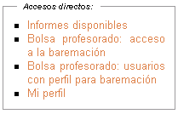
Siempre que quiera volver a este cuadro “Accesos directos”, haga click en el enlace “Inicio” que encontrará en el menú de la zona superior de su pantalla (sobre fondo gris).

¿Qué usuarios pueden baremar en mi Departamento?

Pinchando en el enlace “Bolsa profesorado: usuarios con perfil para baremación” puede obtener un informe que indica los usuarios actualmente dados de alta para baremar a los expedientes de solicitantes de su Departamento y las áreas a las que cada uno tiene acceso, como el del siguiente ejemplo:

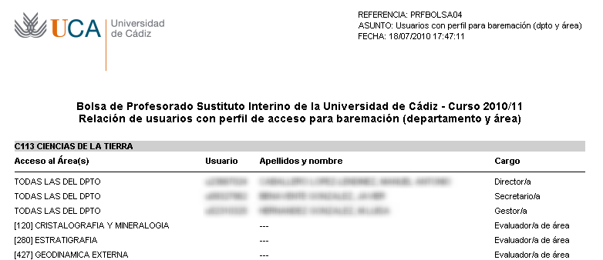

Si observa algún error en la asignación de perfiles o necesita agregar un usuario no previsto inicialmente, por favor solicítelo en la dirección: incidencias.bolsasustitutos@uca.es

¿Cómo acceder a las solicitudes de la(s) área(s) que debo baremar?

Pinchando en el enlace “Bolsa profesorado: acceso a la baremación” obtendrá una relación alfabética de solicitantes dentro de cada una de las áreas a que tiene acceso, como en el siguiente ejemplo:

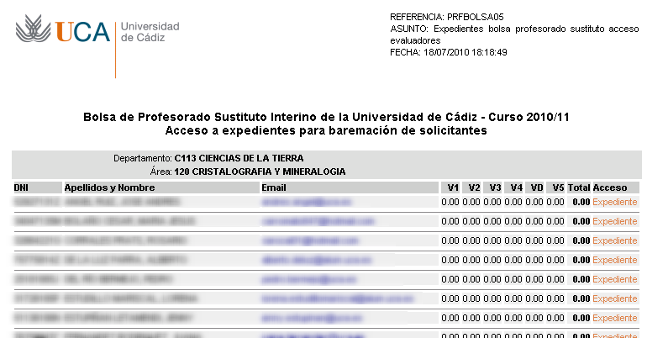

- Los directores/as y secretarios/as de Departamento (y gestores/as que se hayan dado de alta) tienen acceso a todas las áreas de su Departamento, una tras otra.
- Los responsables de área tienen acceso únicamente al área o áreas a que se han adscrito.

¿Cómo registrar la baremación?
Pinchando en el enlace “Expediente” que figura a la derecha de cada fila se abrirá el formulario referido al solicitante y área actual, en una nueva pantalla de su navegador.

El formulario consta de tres pestañas, como se muestra en las siguientes imágenes.

- Solicitud: Formulario cumplimentado por el solicitante: está en modo consulta. Es decir, puede verlo tal y como fue guardado por el interesado/a (incluidos los enlaces a todos los archivos que adjuntó a la solicitud), pero no puede hacer modificaciones.
- Criterios: En este formulario debe adjuntar (en PDF) los archivos con los informes sobre criterios de afinidad y valoración del Departamento para el área actualmente seleccionada, de acuerdo con las instrucciones, para conocimiento de los solicitantes.
- Baremación: Haga constar en este formulario la puntuación para cada item del baremo. Está programado para hacer las totalizaciones en tiempo real, al estilo de una hoja de cálculo, informándole si se sobrepasan las puntuaciones máximas en alguno de los apartados.
Mientras esté abierto el plazo de baremación puede acceder tanto a “Criterios” como a “Baremación” para hacer las modificaciones que precise. Cada pantalla tiene un icono [i] que, al ser pulsado, le da información de ayuda adicional para el manejo de la misma.
Pestaña [Solicitud] (en modo consulta, no puede hacer modificaciones)
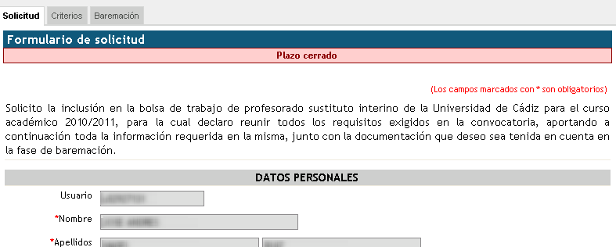

Pestaña [Criterios]:
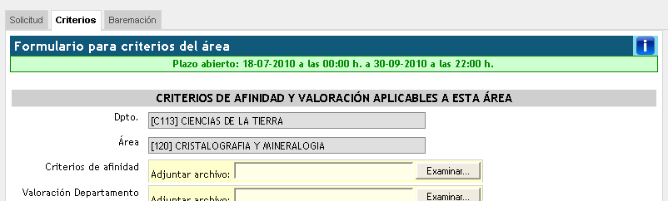

Pestaña [Baremación]:
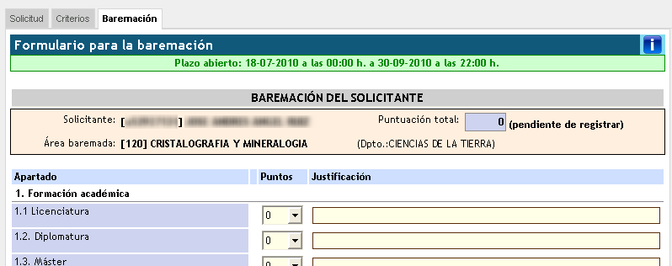

¿Puedo cambiar de área y/o solicitante sin abandonar del formulario?
Sí, en la zona superior de la pantalla tiene dos desplegables que le permitirán elegir entre todas las áreas a las que tiene acceso y todos los solicitantes de cada una de ellas. ¡Recuerde que debe guardar sus datos para que queden registrados antes de cambiar a otro solicitante o área!


